 OBJEDNÁVKOVÝ LIST
Dodavatel:  Lenea  Lenka Nešporová  Mlýnská 425,  78386 Dlouhá Loučka  IČ: 76212645  DIČ: CZ7756065339  Tel: 775142050  info@lenea.cz | Odběratel:
Jméno:
Název firmy:
 | Sídlo:
 | IČ:
 | DIČ:
- Specifikace zboží či služeb:  Potah na židli-vzor:  Počet kusů: | 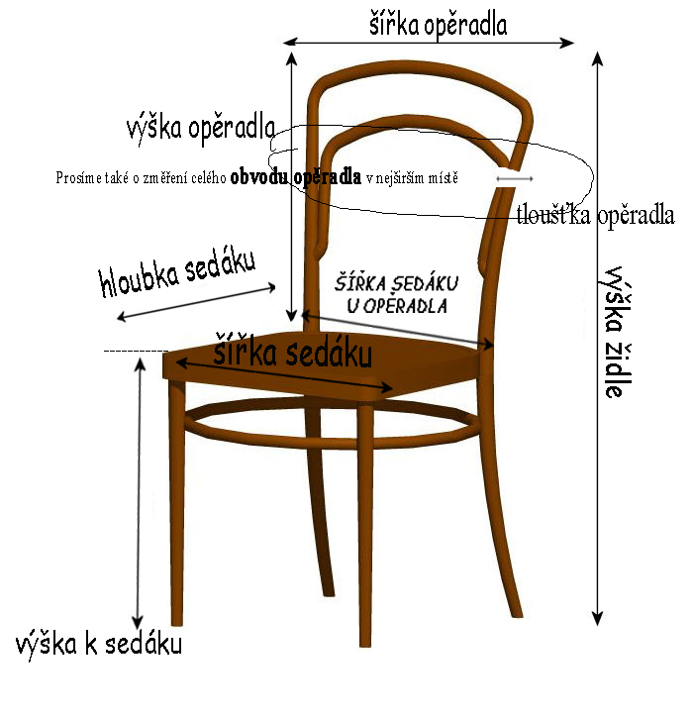  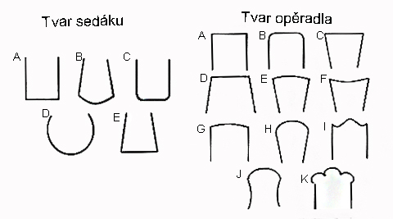
2) Termín a místo dodání:

3) Cena

výška židle:
šířka sedáku:
šířka opěradla nahoře:
šířka opěradla u sedáku:
hloubka sedáku:
výška sedáku:
výška opěradla:
obvod opěradla:
tloušťka opěradla:
tvar sedáku:
tvar opěradla:
Prosíme o zaslání fotografie židle.
V ………………………………… dne ……………………
……………………………..
odběratel

